Clock Jitter and Errors in Flow Estimation – simulation and preliminary result
Student:鄭璁駿、李夢麟 4/26/2000/4/26
摘要:
在上次的報告中(Proposal)，我們探討了各種時脈誤差形式(clock jitter pattern)對超音波單一及陣列探頭系統的影響。而對單一探頭，各種時脈誤差形式造成的影響及誤差量大小在上次報告的探討中，已幾乎得到定量或定性的分析。所以我們本次報告重點將放在陣列探頭，以模擬的方式來評估，各種時脈誤差形式對其成像及各種參數的影響。
本次報告，將先對陣列探頭不同channel間的trigger jitter，對灰階影像的影響，以模擬的方式，做初步的評估。(時脈誤差形式尚有 取樣頻率偏移，及取樣時間點偏移)
時脈誤差形式(clock jitter pattern):
一．取樣時間點偏移誤差:
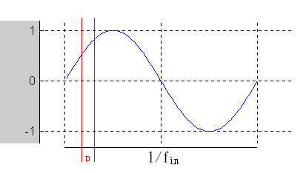
$\begin{aligned}{\text{SNR}}_{\text{jitter}}=\text{20}\text{*log}\text{10}(1/{\frac{4}{{\frac{1}{f_{\text{in}}}}/p}})−(1) \\ {\text{SNR}}_{\text{quan}}=\text{20}\text{*log}\text{10}(\frac{2^{8}}{1})−−−−(2)\end{aligned}$假設一個 8bit, 取樣頻率為20MHz 的A/D ，輸入頻率 fin=5MHz , 而取樣時間點偏移誤差(sampling jitter) = p，如圖一。
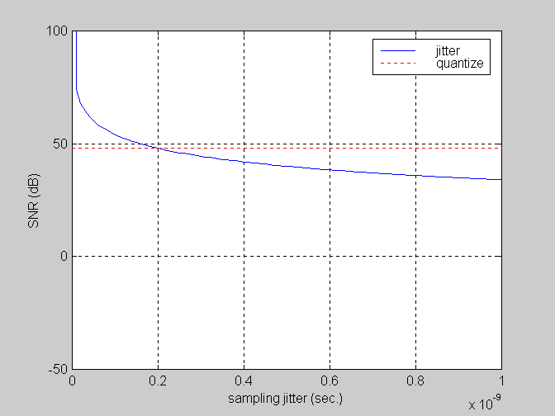
圖一
圖二
圖二，由sampling jitter所造成的SNR下降到48dB時，會等於量化誤差所造成的SNR。
二．Trigger delay:
模擬方法:
模擬的方式相當直覺，即是將探頭上每一個部份視為一點波源，而陣列探頭不同channel間的trigger jitter，我們以亂數的時間誤差模擬。
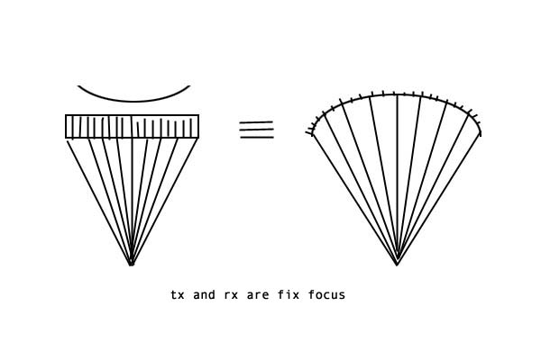
圖三.
- 如圖三，陣列探頭固定發射及接收聚焦，可以model成類似單一有聚焦的探頭。再將該探頭切成許多等份，模擬各個channel。
- 定義探頭中心頻率及發射訊號頻寬。
- 計算scatter與探頭每個點的時間延遲，來求探頭每個點所接收到的信號。
- 將由3計算得的信號，加總起來，即得聚焦效果。

模擬參數:
Trigger Jitter:
我們以normal distribution隨機變數，來模擬trigger jitter。將取出的二種隨機變數大小限制在-0.5與0.5之間，再乘以一個時間的比重(time scale)，即得到trigger jitter pattern。
{x: Random Varible,[-0.5,0.5]}*time scale ，
eg. (rand(n)-0.5) * (1e-8 sec))。
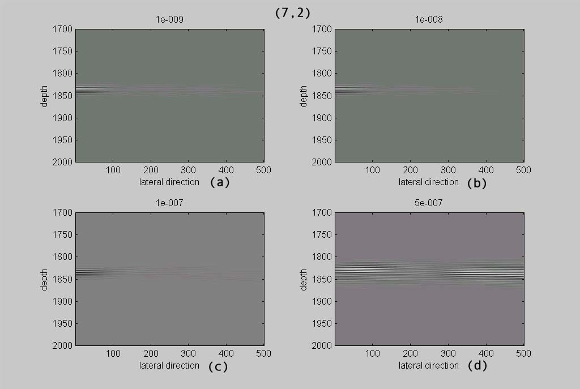
圖四.(7,2) 5MHz，Image

時間比重的選取，以聚焦深度為7公分，大小為2公分，中心頻率為5MHz的探頭，先任意給予時間比重，再找影像發生變化(或問題)的臨界值，
如圖四，我們取時間比重為1e-9 sec,1e-8 sec,1e-7 sec,0.5e-6 sec四種出來比較。
探頭:
中心頻率我們取3.5MHz及5MHz。
以F number為3.5 及1.75，我們選取聚焦深度，及探頭大小各為(7,2)，
(3.5,2)，(3.5,1) (eg. (聚焦深度，探頭大小)，單位為cm。)

初步的結果與討論:
- 對聚焦後能量大小的影響:
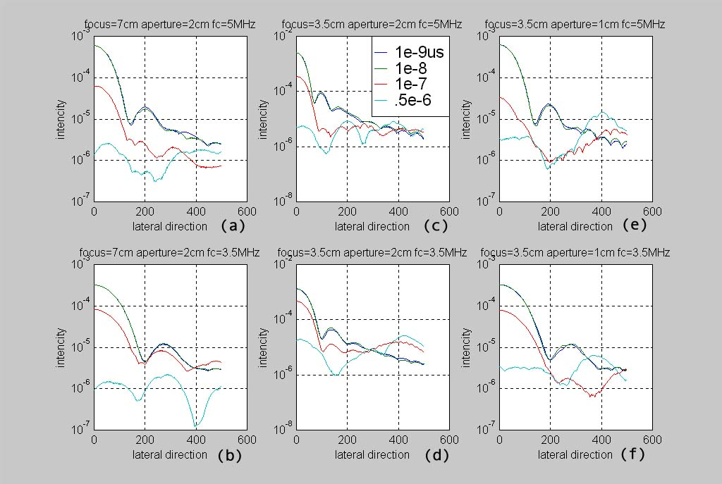
圖五，unnormalized beampattern
由圖五，尚未做normalization的beampattern，可以看出，當trigger delay愈大時，聚焦後的能量下降愈多，即聚焦的效果愈差。
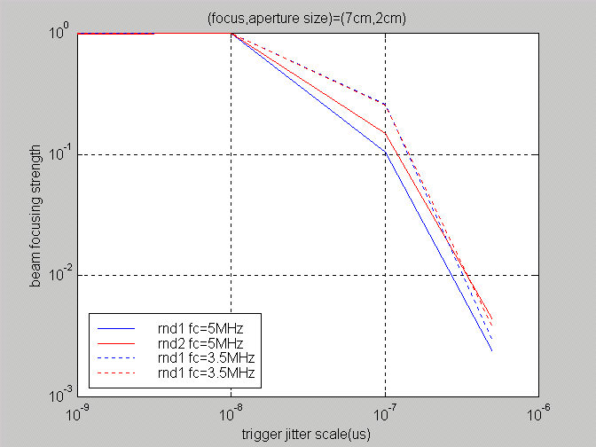
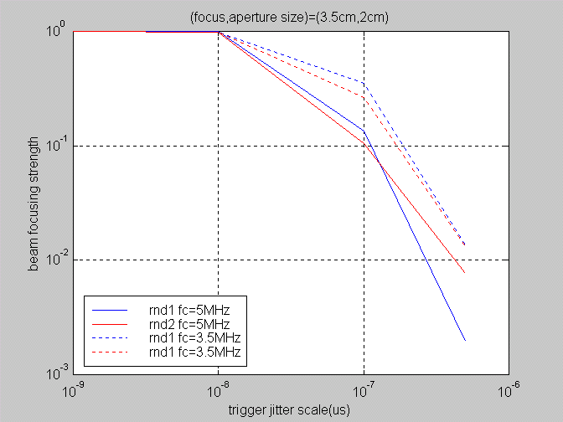

圖六 圖七.
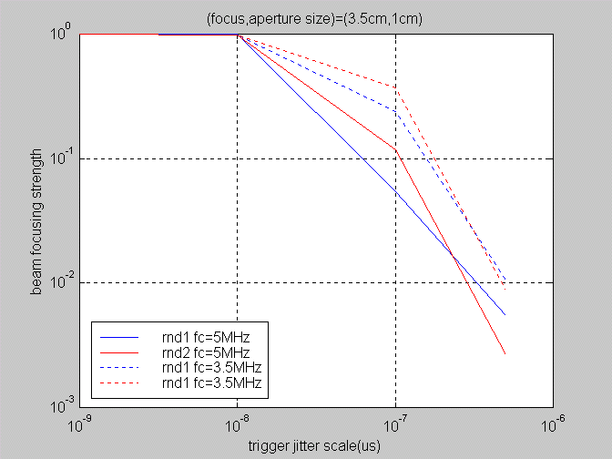

圖八.

另外由圖六，圖七及圖八，可以看出，同樣的聚焦深度及探頭大小，中心頻率愈大，會因trigger jitter造成的聚焦後能量下降愈大。即探頭中心頻率愈大，對trigger jitter愈敏感。

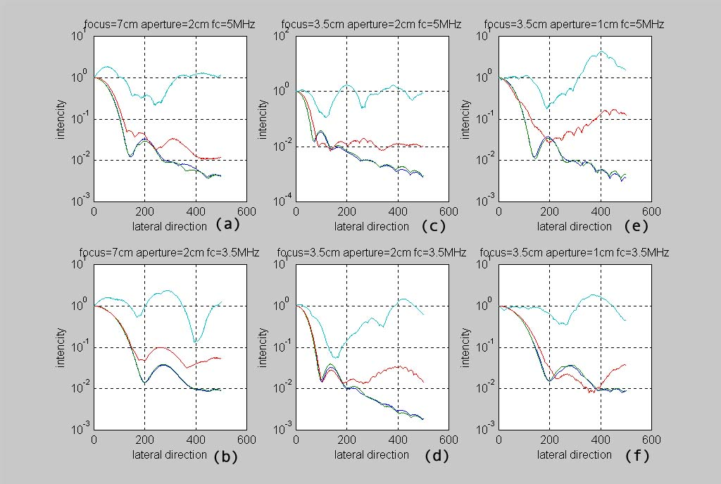
(2)對影像橫向解析度的影響:
圖九.
由圖九可以看出，trigger delay愈大，會造成beampattern的mainlobe的寬度變寬，sidelobe變大，即影像的橫向解析度愈差。

(3)對信號頻譜的影響:
由下面的圖十及圖十一，可以看出，當trigger delay大到某程度後，會使接收信號的頻譜發生失真扭曲。

(4) 時間比重的選取，即對trigger delay的大小的選取，發現trigger delay的大小，大於或等於1/fc 時，各種不理想的現象會愈來愈明顯。

圖十 圖十一
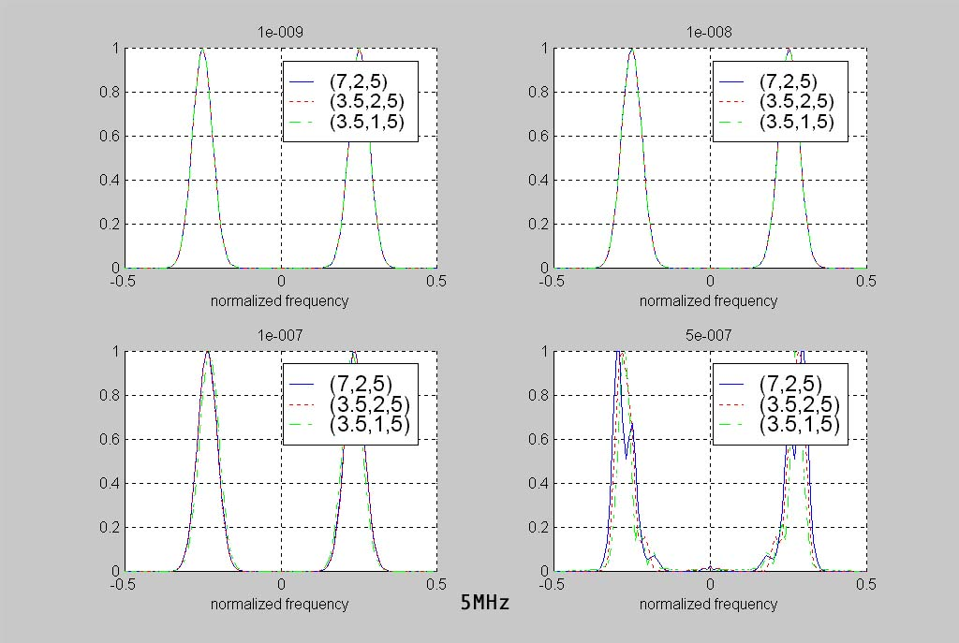
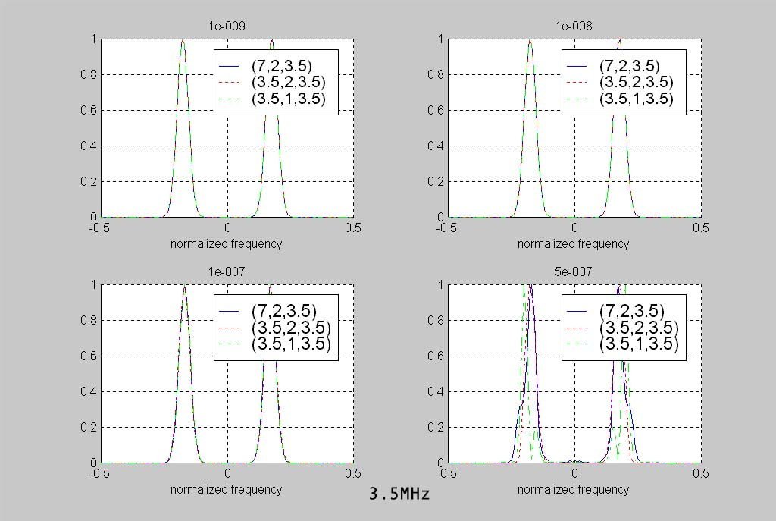
Reference:
A. T. Kerr and J. W. Hunt, “A Method for Computer Simulation of Ultrasound Doppler Color Flow Images - I. Theory and Numerical Method”, Ultrasound in Medicine & Biology, vol(18), No. 10, 1992.

